申请老年人照顾需求评估的操作指引

老年人账号注册

注册
打开浏览器，输入广州市为老服务综合平台的网址：https://wlpt.gzmz.
gov.cn，进入一门式为老公众服务平台的首页。点击页面右上角的注册按钮，进入账号类型选择页面。选择【注册老年人账号】，进入人才账号注册页面。
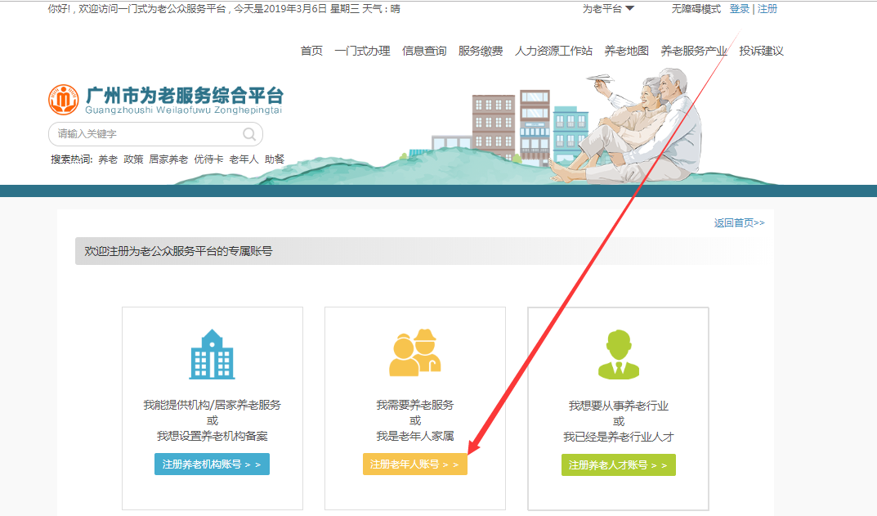

填写注册账号所需要的信息，包括账号、密码、身份证号、姓名、性别、民族、文化程度、出生日期、本人手机、紧急联系人姓名、紧急联系人电话、邮箱、户籍所在地、户籍地址、现居地址。完整编辑信息后勾选“接受条款和政策”，点击“注册”完成注册。

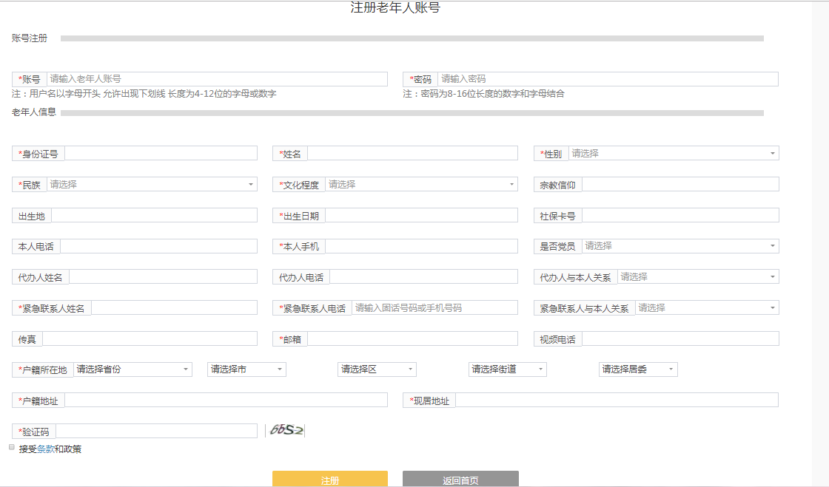

登录
- 注册成功后，点击“登录”，输入账、密码、验证码，“立即登录”
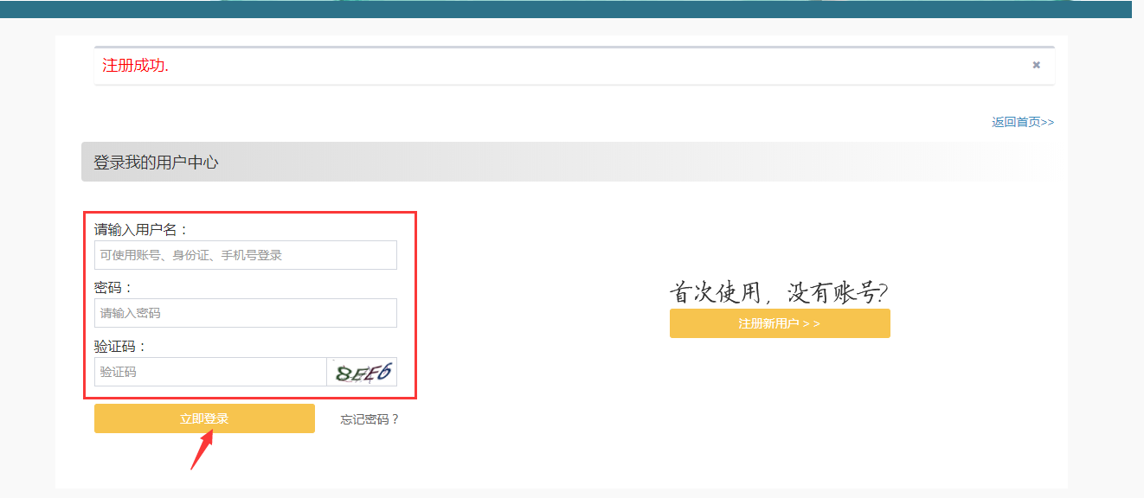
登录后可查询个人信息及进行各项操作

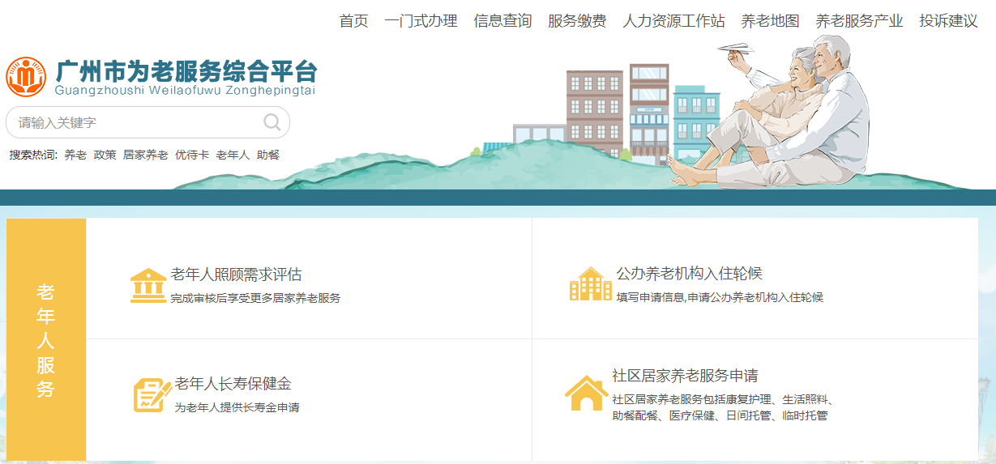

个人中心
登录平台后，点击右上角的用户名，可进入用户中心页面，在用户中心页面，可查看到系统消息，或通过入口进入修改密码、绑定手机、修改资料、我的消息页面，如图所示：
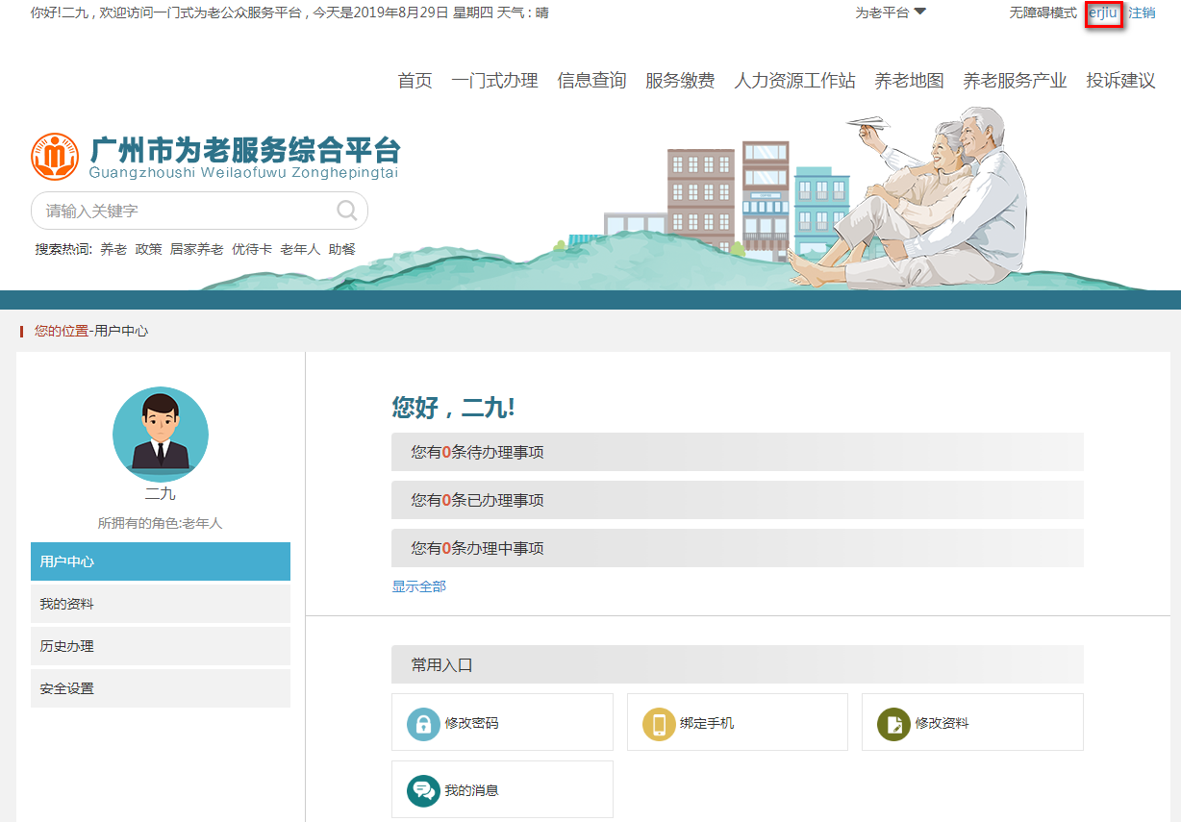
若是申请了业务，可在【历史办理】中查看业务信息或办理进度，如图所示：
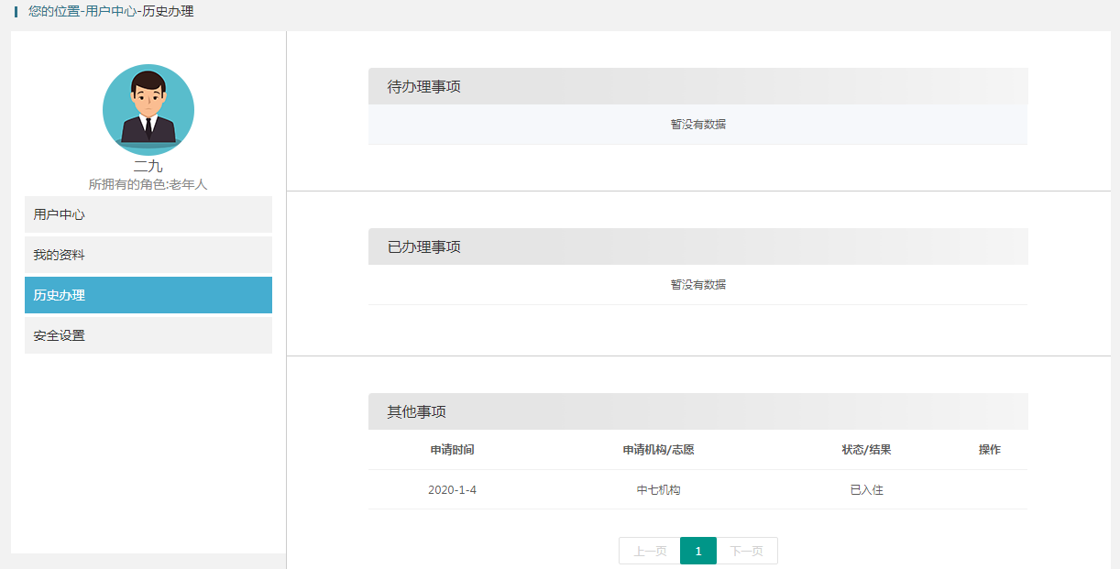

点击右上角的消息标识，进入【消息中心】。如申请的老年人评估已完成，信息会推送，如图：
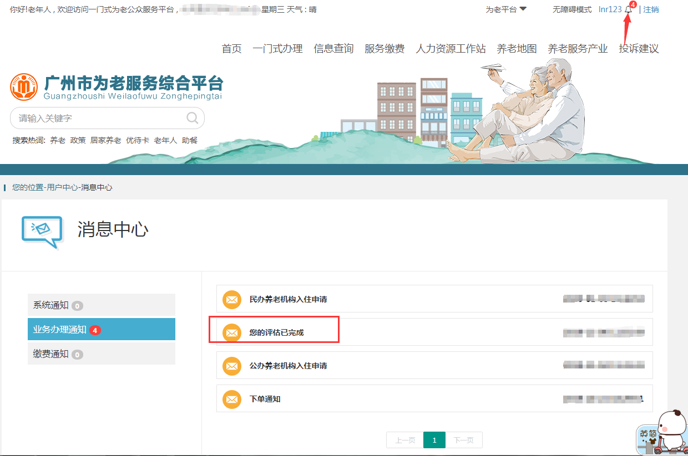

信息内会有连接，点击【评估报告】可进入查看机构评估报告，如图：
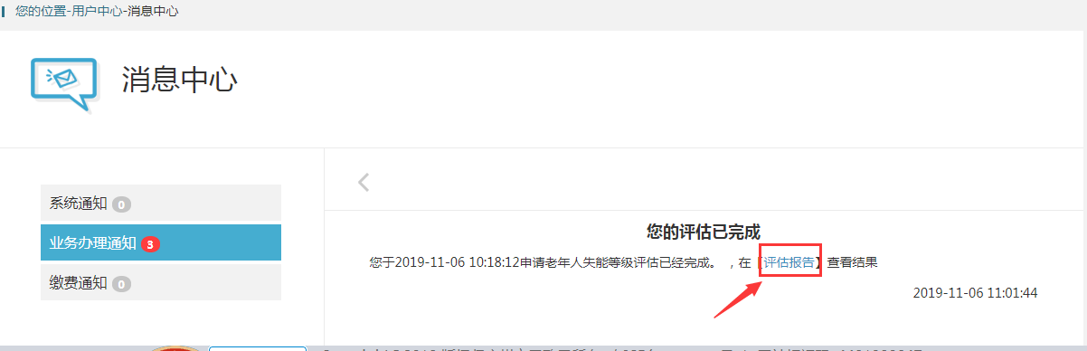
已完成评估的推送消息页面
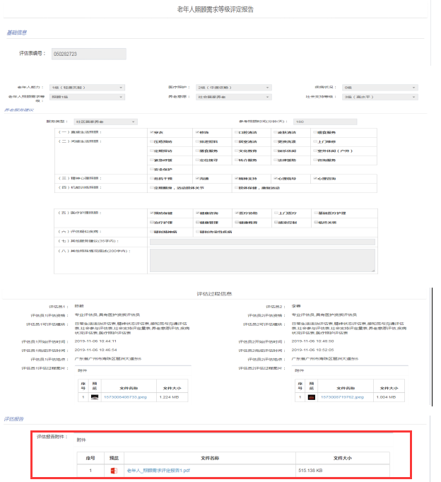
机构评估页面（最下方可查看评估机构已确认的报告）

老年人服务
老年人账号登录，在老年人服务页面，可申请机构养老服务、居家养老服务以及其他服务，如图所示：
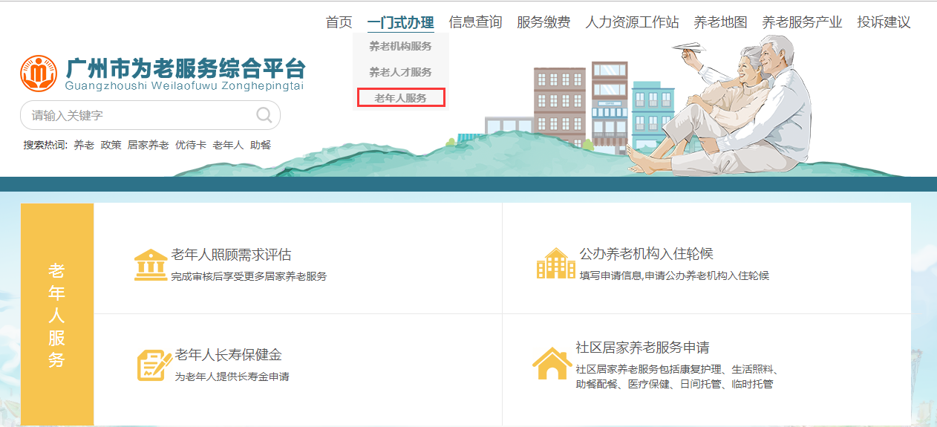
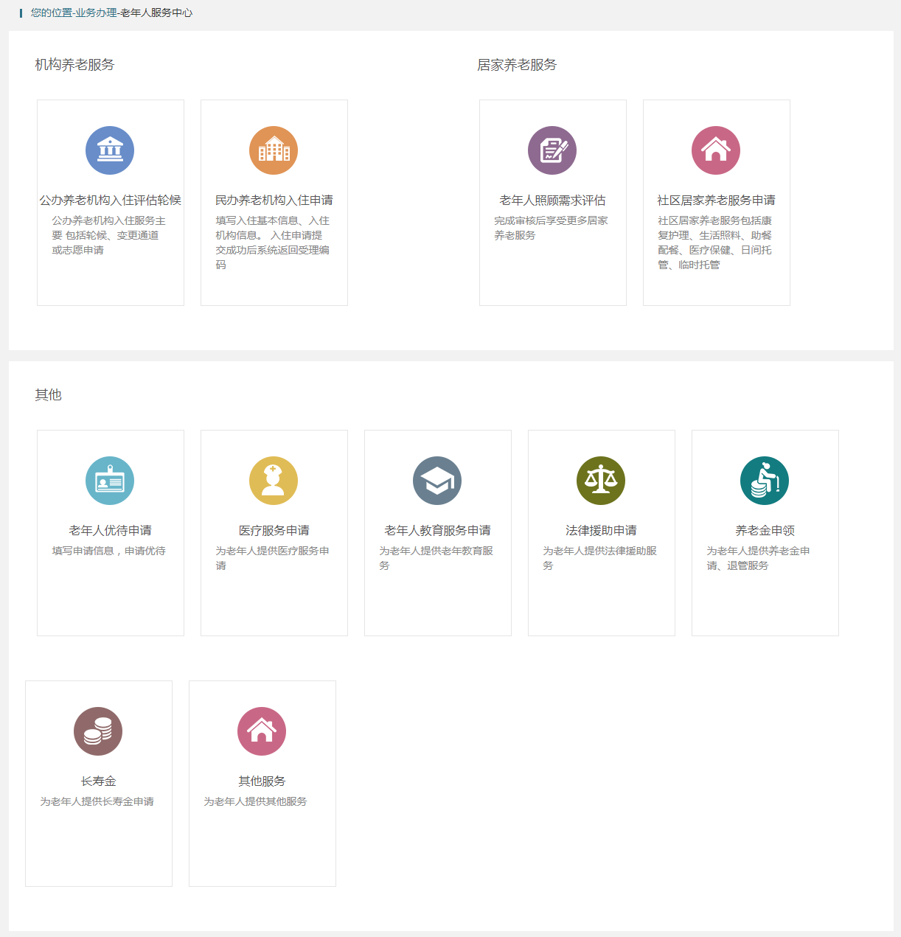

老年人照顾需求评估
平台提供老年人照顾需求评估申请功能，在申请单页面，填写申请内容，上传相关材料信息后，点击【提交】即可发起申请，如图所示：
